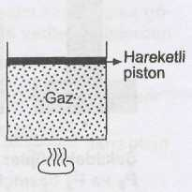
1.

İçerisinde gaz bulunan şekildeki kap hareketli pistonla kapatılmıştır. Kap alttan ısıtılırsa aşağıdakilerden hangisi gerçekleşmez?
- Gazın hacmi artar.
- Gazın sıcaklığı artar.
- Gazın öz kütlesi artar.
- Gaz moleküllerinin hareket enerjisi artar.

2. Şekildeki sızdırmaz hareketli pistonla kapatılmış kapta bir miktar gaz bulunmaktadır. Kap alttan ısıtıldığında piston I. konumdan II. konuma geliyor. Buna göre kaptaki gazın hacminin sıcaklığa
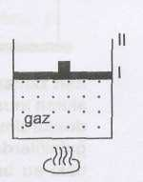
bağlı değişim grafiği hangi seçenekteki doğru verilmiştir?

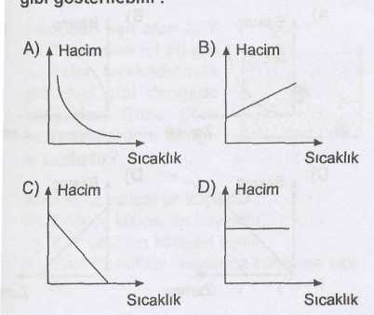

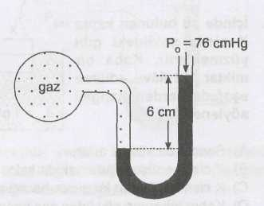

3.

Şekilde verilen manometredeki gazın basıncı kaç cmHg'dır?
A) 70 B) 76 C) 82 D) 90

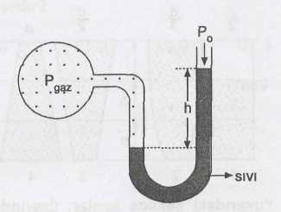
4.

Şekilde verilen açık manometredeki h yüksekliği aşağıdakilerden hangisine bağlı olarak değişmez?
- Sıvının cinsine
- Sıvının miktarına
- Açık hava basıncına
- Barometredeki gazın basıncına

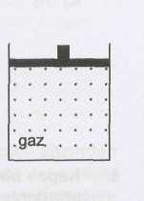
5.

Şekildeki sızdırmaz sabit pistonla kapatılmış kapta bir miktar gaz bulunmaktadır. Gazın sıcaklığı artırılırsa aşağıdakilerden hangisi gerçekleşmez?
- Gazın basıncı artar.
- Gazın hacmi azalır.
- Gazın kütlesi değişmez.
- Gazın öz kütlesi değişmez.

6.
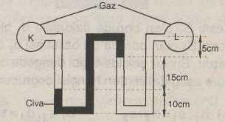

Şekildeki K, L kaplarında gaz vardır. K daki gazın basıncı 90 cm-civa ise L deki gazın basıncı kaç cm-civa dır?
A) 75 B)80 C)100 D) 105 E) 110

7. Şekildeki gibi bir barometrenin borusundaki cıva yüksekliği (h) aşağıdakilerden hangisine bağlı değildir?
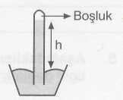

A) Ortamın sıcaklığına
B) Deney yapılan yerin deniz seviyesinden yük
sekliğine
C) Cıvanın yoğunluğuna
D) Borunun çapına

8.
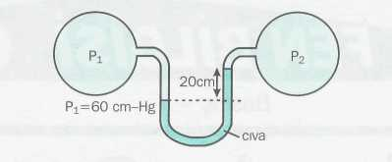
Yukarıdaki sisteme göre P₂ basıncı kaç cm-Hg'dir?
A) 20 B) 40 C) 60 D) 80

9.
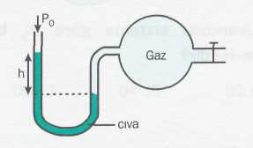

İçi gaz dolu kapalı bir kaptaki gaz basıncının cıvalı manometre ile ölçümü yukarıdaki gibidir.
Aşağıdakilerden hangisi yapılırsa cıva seviyeleri arasındaki h yüksekliği artar?
I. Gaz soğutulursa
- Ortam basıncı düşerse
- Ortam sıcaklığı düşerse
- Vanadan içeriye bir miktar daha gaz pompalanırsa
A) I, III B) II, III
C) II, IV D) II, III, IV

10.
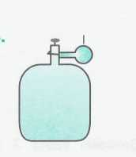
Bir tüpteki gaz basıncının zamana göre değişimini gösteren grafik aşağıdaki gibidir. Buna göre aşağıdaki yargılardan hangisi doğrudur?
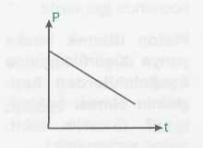

- Tüpteki gaz miktarı azalmıştır.
- Tüpün sıcaklığı artmıştır.
- Tüpteki gaz moleküllerinin birbirleriyle çarpışma
sayısı artmıştır.
- Tüpteki gaz miktarı artmıştır.

11.
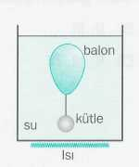
Yandaki düzenekte su içindek balon alt tarafından asılmış olan kütleyle dengededir.
Kaptaki su ısıtıldığında aşağıdaki yargılardan hangisi yanlış olur?
- Balonun hacmi artar.
- Balonun iç basıncı azalır.
- Balon yukarı doğru çıkar.
- Balonun içindeki taneciklerin hızı artar

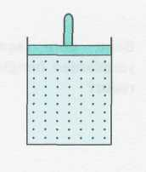
12.

Şekildeki kapta 3 m³ hacminde gaz vardır.
Piston itilerek hacim yarıya düşürüldüğünde aşağıdakilerden hangisinin olması beklenmez? (Sıcaklık sabit, piston sızdırmazdır.)
- Gaz hacmi 1,5 m³ olur.
- Gaz basıncı artar.
- Gaz yoğunluğu artar.
- Tanecik sayısı artar.

